

Secuencia didáctica: “Los bichos del jardín”
Orientación didáctica:
Los Insectos y otros bichos forman parte del mundo que está bajo nuestros pies. Un mundo mucho más cercano a los pequeños de lo que creemos, y que despierta en ellos interés y curiosidad.
Este proyecto pretende aprovechar esa curiosidad natural para que los niños se acerquen a estos pequeños animales invertebrados superando gradualmente la mirada "ingenua" o “aprensiva” y adoptando una actitud investigadora a través de la exploración.
Que sistematicen, progresivamente, los elementos de esa mirada, que podrían ser:
• La observación
• La descripción
• La formulación de preguntas
• El planteo de experiencias
• La consulta a libros y otras fuentes
• El análisis de la información
La indagación contribuye a la formación de niños cada vez más curiosos, mejores observadores, que se preguntan sobre la realidad, exploran, buscan información, logran descubrir relaciones y articular explicaciones paulatinamente más complejas a la vez que enriquecen su juego.

Propósitos
- Que el niño y niña logre explorar de manera placentera los insectos y sus características.
- Que el niño y niña logre observar, reconocer e incorporar pequeñas acciones de la vida cotidiana en cuanto a la vida de los insectos y sus propósitos.
Contenidos
Área de la exploración del ambiente
- Inicio en la adquisición de actitudes de cuidado y preocupación y reconocimiento de los insectos que se encuentran en el ambiente.
Área de la comunicación y la expresión.
- Resolución e intercambio en situaciones cotidianas utilizando la palabra.

Actividades
- LUNES 2 ¿QUIENES APARECEN EN ESTE CUENTO?

En la propuesta de hoy y para comenzar a indagar sobre los saberes previos, es a partir de la observación de un cuento, donde aparecen insectos. A través del mismo y al finalizar la observación les proponemos mencionar cuales aparecen, como son, si son todos iguales, si no lo son, etc.
https://youtu.be/RSl6YtXC4Nc

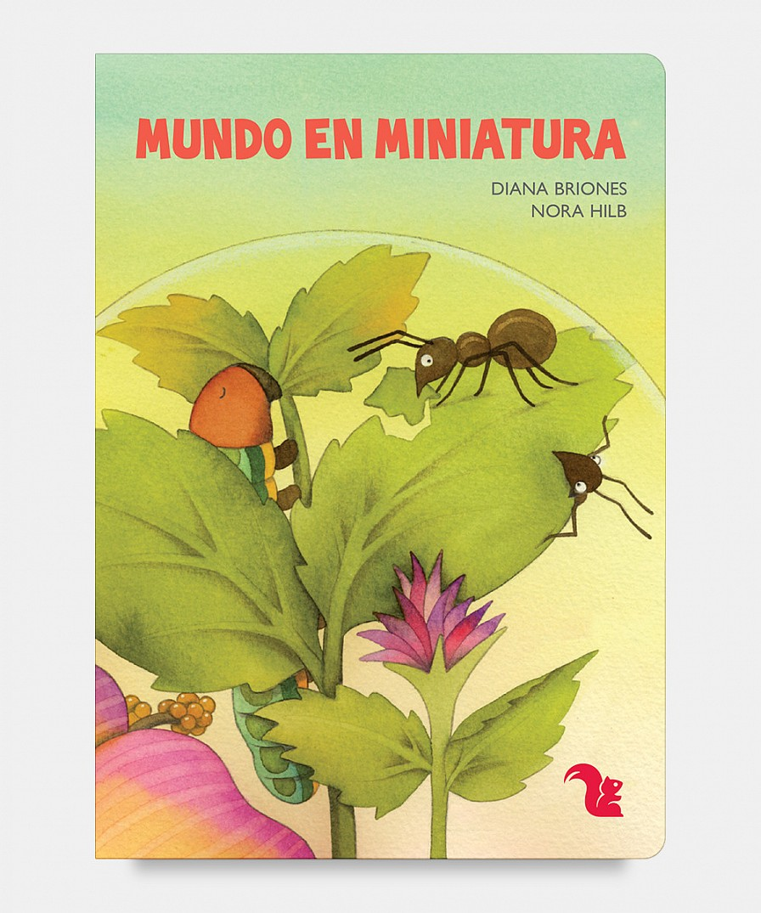

Además, les seños a través del siguiente video les comentan algunas cosas más para ampliar un poco más sus conocimientos y la actividad a realizar al finalizar el video.
https://youtu.be/0ct33hrCu_g

LES DEJAMOS UNA CANCIÓN PARA DISFRUTAR
https://www.youtube.com/watch?v=1Q14Ep9twHQ

- MARTES 3 ¡A INVESTIGAR!

Hoy les proponemos salir algún lugar donde haya pasto, tierra o plantas para ponernos a investigar si encontramos algunos de los insectos o bichitos que aparecieron anteriormente o si aparecen algunos no mencionados. Para investigar les proponemos tener una lupa, en el caso de no tenerla, las seños a través de un video les muestran como realizar una de manera casera.
https://youtu.be/sDMp798PdNo



LES DEJAMOS UNA CANCIÓN PARA DIVERTIRSE
https://www.youtube.com/watch?v=WUol0rMWxAc

- MIÉRCOLES 4 ¡Y SI ARMAMOS NUESTROS INSECTOS!

La parte lúdica es muy importante, ya que, nos permite a través del juego observar como de manera paulatina se van adquiriendo los conocimientos nuevos.
Por ello, hoy les proponemos jugar con masa, pero con el objetivo de poder realizar diferentes insectos a partir de sus partes del cuerpo y de lo observado en todos los videos y actividades anteriores.
Las seños a través de un video les contarán de qué se trata dicha actividad.
https://youtu.be/4vxgB2c2jKs

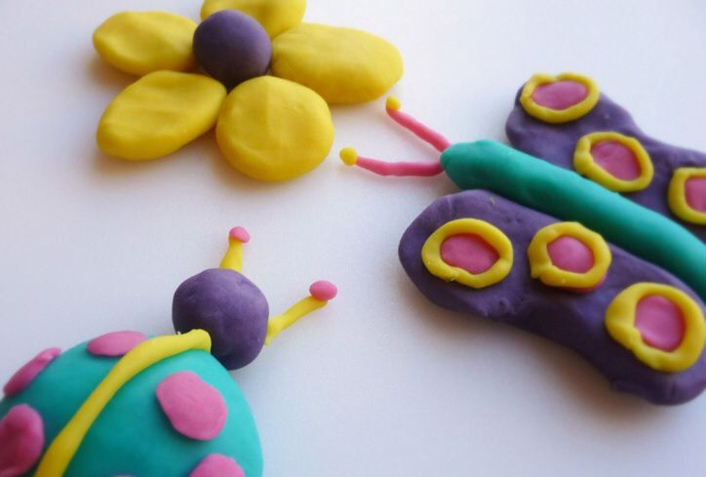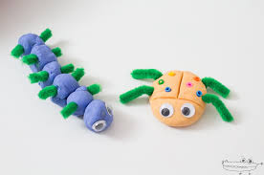

LES DEJAMOS UN JUEGO DE SOMBRAS PARA REALIZAR EN CASA
https://www.youtube.com/watch?v=IoT70eS5bps

- JUEVES 5 ¡ROMPECABEZAS DE INSECTOS!

Ya que estamos aprendiendo mucho acerca de los insectos, les proponemos una parte muy divertida de la propuesta semanal. Realizaremos nuestros propios rompecabezas de insectos, pueden ser dibujados, pintados, impresos o incluso imágenes de libros o revistas.
Lo interesante es poder realizar algunos insectos diferentes para que reconozcan las partes del cuerpo que los componen.
Les dejamos algunas imágenes en el caso de poder imprimirlas.
Las seños a través del siguiente video les muestran cómo realizarlos.
https://youtu.be/9BIMC0nDEg0

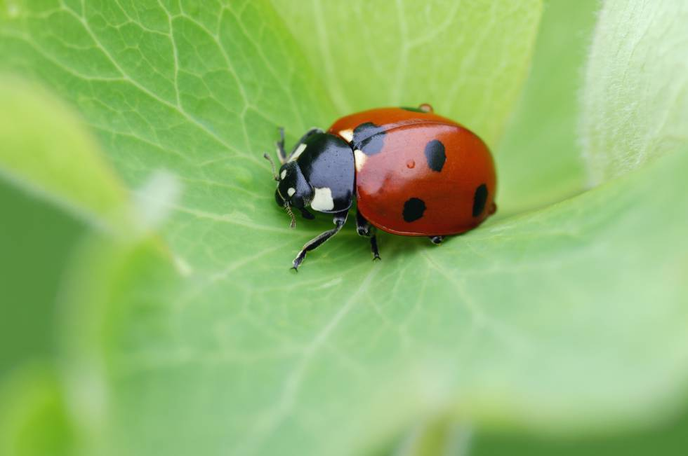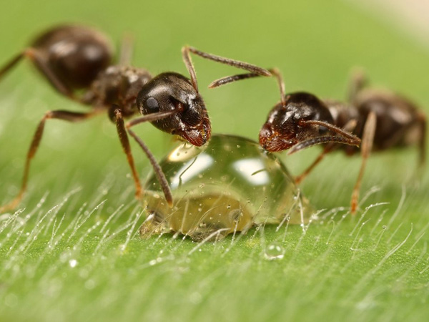
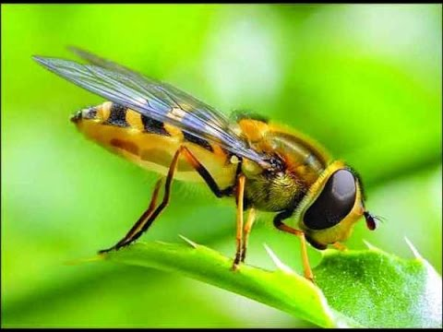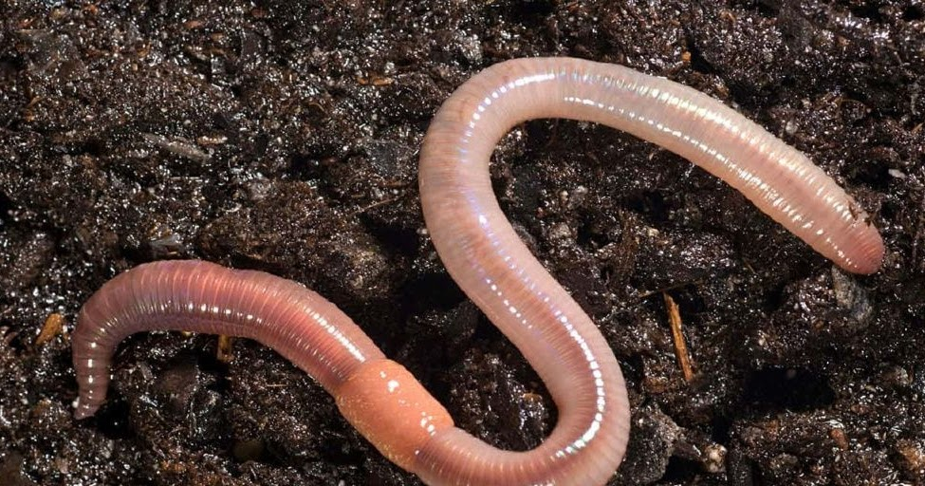

LES DEJAMOS UNA CANCION PARA DISFRUTAR
https://www.youtube.com/watch?v=2Wm2pSlwvkA

- VIERNES 6 ¡PREPARAMOS NUESTRO TERRARIO!

Para la actividad de hoy vamos a necesitar una botella plástica, tijera o cúter, tierra, piedritas, hojas, agua, tela tipo tul.
Las seños a través de un video les mostrarán como llevar a cabo la actividad para realizar un terrario de hormigas en casa para día a día poder observar sus acciones, también se pueden colocar otros insectos si así encuentran y ver si se producen cambios en ellos.
Una vez realizada la observación de varios días, volveremos a llevar los insectos a su hábitat natural para continuar con el resto de las actividades.
https://youtu.be/Vxe361WOA70

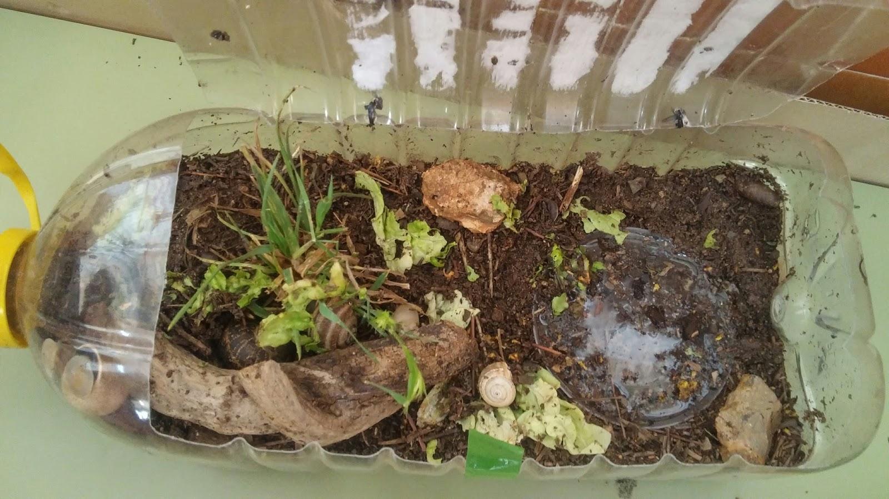

LES DEJAMOS UN CUENTO PARA SEGUIR OBSERVANDO
https://youtu.be/6sO2Sa6hpKA

LES DEJAMOS UN JUEGO PARA DISFRUTAR LA LLEGADA DEL FIN DE SEMANA
https://wordwall.net/es/resource/5951945/insectos
RECUERDEN QUE TODO MATERIAL PUEDE SER REEMPLAZADO POR ELEMENTOS QUE TENGAN EN CASA, NO HAY QUE SALIR A COMPRAR NADA NI PEDIR PRESTADO, ES MOMENTO DE QUEDARNOS EN CASA Y CUIDARNOS ENTRE TODOS.

